**Desenvolvimento Web com .NET e Bases de Dados [25E2_4]**

Daniel Vitor Madeira Reis

**AT**

Professor: Reginaldo Ferreira  
Data: 22/06/2025

Esse pdf provavelmente vai estar desatualizado, porém dentro do git em “AT\Documentação” vai ter esse mesmo PDF Atualizado com todas informações e Observações.  
  
Link: <https://github.com/Daniel-Vitor-infnet/AT-C->

**5.**

**a)** Criar página Razor com form que valida campo obrigatório e mínimo de caracteres.  
**b)** Validar que o nome da cidade tenha no mínimo 3 letras.

**R:** Todos Created entidade que fiz em “AT\Model” e inclusive em “AT\Model\CreateCidade.cs” tem verificações, caso queira verificar.

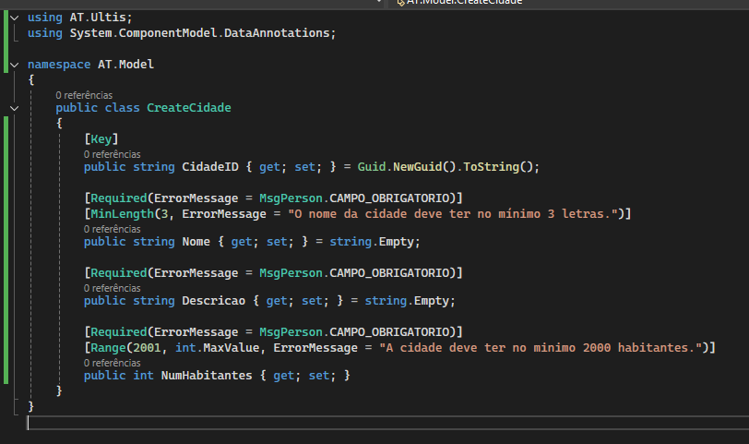

6. Falta objeto encapsulado

9. Criar classe de contexto com DbSets, registrar no Program.cs e configurar conexão com banco relacional via EF Core.

R: Eu havia feito igual o senhor com “Microsoft Sql Server” porém para melhor correção e testes fiz um local no próprio arquivo mesmo.

Os demais arquivos são os nomes e locais padrões e o contexto ta em “AT\Model\LibraryContext”.

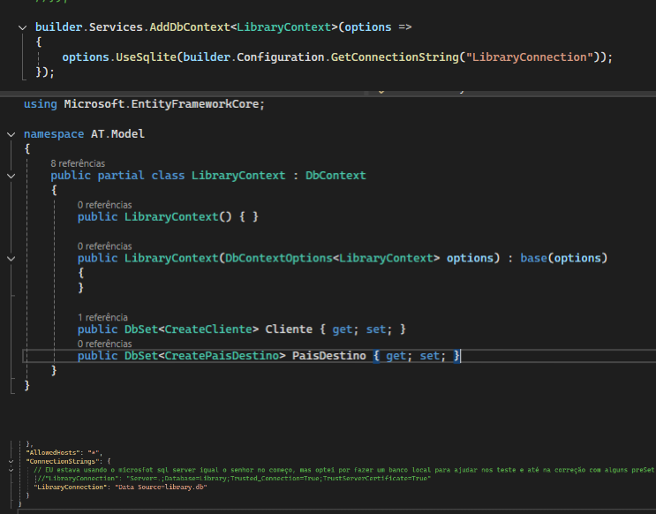

11. Gerar páginas CRUD no Visual Studio com scaffolding para uma entidade do sistema, garantindo que o DbContext esteja configurado. Depois, personalizar as views geradas para mostrar dados relacionados, formatar valores (como datas e moedas) e melhorar a interface visual.

R: Eu acho que até fugi um pouco do enunciado, mas essa geração automática de CRUD eu achei muito ruim. Era muito mais difícil gerar automaticamente e arrumar na mão. Então eu fiz diretamente na mão. Todas entidades tem Index que é a principal e “Ver[entidade]” e no ver tem o botão de delete simples que remove do banco e o de editar que redireciona pro “site” de edição”. Tecnicamente fiz oq o enunciado pediu.